

IGNALINOS RAJONO SAVIVALDYBĖS
ADMINISTRACIJOS DIREKTORIUS

ĮSAKYMAS DĖL KONKURSO „DĖL TEISĖS PREKIAUTI AR TEIKTI VANDENS PRAMOGŲ INVENTORIAUS NUOMOS PASLAUGAS LAIKINUOSE STATINIUOSE (STOGINĖSE) ŽEMĖS SKLYPE, UNIKALUS Nr. 4400-5685-8794, PAŠAKARVIO G., PALŪŠĖS K., IGNALINOS R.SAV.“ SĄLYGŲ PATVIRTINIMO

2022 m. birželio d. Nr.
Ignalina

Vadovaudamasi Lietuvos Respublikos vietos savivaldos įstatymo 29 straipsnio 8 dalies 1 ir 2 punktais, Ignalinos rajono savivaldybės administracijos direktoriaus 2022 m. gegužės 24 d. įsakymu Nr. VT-233 ,,Dėl Konkursų dėl teisės prekiauti ar teikti paslaugas laikinuose statiniuose Ignalinos rajono savivaldybės teritorijos viešose vietose organizavimo komisijos sudarymo ir konkursų organizavimo“,
t v i r t i n u Konkurso dėl teisės prekiauti ar teikti vandens pramogų inventoriaus nuomos paslaugas laikinuose statiniuose (stoginėse) žemės sklype, unikalus Nr. 4400-5685-8794 Pašakarvio g., Palūšės k., Ignalinos r.sav. sąlygas (pridedama).
Šis įsakymas gali būti skundžiamas Ignalinos rajono savivaldybės administracijos direktoriui (Laisvės a. 70, 30122 Ignalina) Lietuvos Respublikos viešojo administravimo įstatymo nustatyta tvarka arba Lietuvos administracinių ginčų komisijos Panevėžio apygardos skyriui (Respublikos g. 62, 35158 Panevėžys) Lietuvos Respublikos ikiteisminio administracinių ginčų nagrinėjimo tvarkos įstatymo nustatyta tvarka arba Regionų apygardos administracinio teismo Panevėžio rūmams (Respublikos g. 62, 35158 Panevėžys) Lietuvos Respublikos administracinių bylų teisenos įstatymo nustatyta tvarka per vieną mėnesį nuo jo paskelbimo arba įteikimo suinteresuotai šaliai dienos.

Administracijos direktorė Jūratė Balinskienė

PATVIRTINTA
Ignalinos rajono savivaldybės
administracijos direktoriaus
2022 m. birželio d. Įsakymu Nr.

KONKURSO DĖL TEISĖS PREKIAUTI AR TEIKTI VANDENS PRAMOGŲ INVENTORIAUS NUOMOS PASLAUGAS LAIKINUOSE STATINIUOSE (STOGINĖSE) ŽEMĖS SKLYPE, PAŠAKARVIO G., PALŪŠĖS K., IGNALINOS R.SAV. SĄLYGOS

I SKYRIUS
BENDROJI DALIS

1. Konkurso pavadinimas – Dėl teisės prekiauti ar teikti vandens pramogų inventoriaus nuomos paslaugas laikinuose statiniuose (stoginėse) žemės sklype Pašakarvio g., Palūšės k., Ignalinos r.sav.
2. Konkurso organizatorius – Konkursų dėl teisės prekiauti ar teikti paslaugas laikinuose statiniuose Ignalinos rajono savivaldybės teritorijos viešose vietose organizavimo komisija (toliau – komisija)
3. Konkurso tikslas – nustatyti fizinį ar juridinį asmenį, kuris pagal konkurso rezultatus įgyja teisę statyti laikiną statinį paslaugų teikimui išdėstymo plane (2 priedas) nurodytoje vietoje ir sudaryti su savivaldybės administracija sutartį (1 priedas).
4. Konkursas yra atviras, jame gali dalyvauti fiziniai ir juridiniai asmenys.
5. Konkurso vertinimo kriterijus – didžiausias siūlomas vienkartinis finansinis įnašas į Ignalinos rajono socialinės infrastruktūros plėtrą. Šis įnašas turi būti ne mažesnis kaip penkiasdešimt eurų.
6. Laikino statinio maksimali naudojimo trukmė – penkeri metai su pratęsimo ketveriems metams galimybe.
7. Reikalavimai laikino statinio architektūriniams ir konstrukciniams sprendimams nurodyti 3 priede.
8. Laikini statiniai turi būti įrengti taip, kad tenkintų teisės aktų reikalavimus juose vykdomai prekybai ar paslaugų teikimui.

II SKYRIUS
PARAIŠKOS DALYVAUTI KONKURSE

9. Pageidaujantys dalyvauti konkurse fiziniai ir juridiniai asmenys (konkurso dalyviai) iki 2022 m. liepos 1 d. 10 val. turi pateikti nustatytos formos paraišką (4 priedas) ir 11 punkte nurodytus dokumentus užklijuotame voke su užrašais „Paraiška dalyvauti konkurse Dėl teisės prekiauti ar teikti vandens pramogų inventoriaus nuomos paslaugas laikinuose statiniuose (stoginėse) žemės sklype Pašakarvio g., Palūšės k., Ignalinos r.sav.“ ir „Neatplėšti iki 2022 m. liepos 1 d. 10 val.“ adresu: Ignalinos rajono savivaldybės administracija, Laisvės a. 70, 8 kab., LT-30122 Ignalina. Taip pat turi būti užrašytas siuntėjo adresas ir elektroninis paštas. Voko užklijavimo vietoje turi būti siuntėjo spaudas arba parašas. Vokai su paraiška ir dokumentais gali būti pateikiami paštu, asmeniškai arba per kurjerį. Konkurso organizatorius neatsako už pašto ar kurjerio vėlavimą. Gaunami vokai registruojami dokumentų valdymo sistemoje „Kontora“, nurodant gavimo datą ir laiką.
10. Konkursui pateikiami dokumentai turi būti sunumeruoti, susegti arba surišti. Visi dokumentai turi būti pateikti raštu lietuvių kalba ir pasirašyti dalyvio ar įgalioto asmens. Užsienio kalbomis surašyti dokumentai turi būti išversti į lietuvių kalbą. Vertimas turi būti patvirtintas vertėjo parašu.
11. Su paraiška turi būti pateikti tokie dokumentai:
11.1. Įgaliojimas, jeigu paraišką pasirašo įgaliotas asmuo.
11.2. Dokumentai, įrodantys konkurso dalyvio teisę vykdyti planuojamą veiklą laikiname statinyje (jeigu tokius konkurso dalyvis jau turi).
12. Dokumentai pateikusiems juos konkurso dalyviams negrąžinami. Konkurso dalyvių išlaidos, patirtos rengiant paraišką ir kitus dokumentus, nekompensuojamos.
13. Paklausimai dėl konkurso sąlygų paaiškinimo gali būti teikiami likus ne mažiau kaip 3 darbo dienoms iki vokų atplėšimo procedūros, t. y. iki 2022 m birželio 27 d. 10 val. Paklausimai turi būti pateikti kontaktinio asmens elektroniniu paštu arba asmeniškai įteikiant kontaktiniam asmeniui. Atsakymai į paklausimus skelbiami Ignalinos rajono savivaldybės interneto svetainės (www.ignalina.lt) skyriuje „Skelbimai“ likus ne mažiau kaip vienai darbo dienai iki vokų atplėšimo procedūros, t. y. iki 2022 m. birželio 30 d. 10 val. Atsakyme skelbiami klausimo ir atsakymo tekstai, nenurodant paklausėjo.

III SKYRIUS
KONKURSO DALYVIŲ PARAIŠKŲ IR KITŲ DOKUMENTŲ TIKRINIMAS, VERTINIMAS IR KONKURSO LAIMĖTOJŲ NUSTATYMAS

14. Pasibaigus paraiškų dalyvauti konkurse pateikimo terminui, atvirame komisijos posėdyje, kuris įvyks 2022 m. liepos 1 d. 11 val. Ignalinos rajono savivaldybės administracinio pastato Laisvės a. 70, Ignalinoje, posėdžių salėje (pirmame aukšte), bus atplėšiami konkurso dalyvių pateikti vokai ir peržiūrimi juose esantys dokumentai. Atplėšus voką, posėdžio dalyviams pranešamas konkurso dalyvio vardas, pavardė arba juridinio asmens pavadinimas ir siūlomas vienkartinis finansinis įnašas. Posėdyje gali dalyvauti visi pageidaujantys.
15. Kitame komisijos posėdyje patikrinami konkurso dalyvių pateikti dokumentai ir surašomas konkurso dokumentų protokolas, kuriame nurodomas pateiktų dokumentų lapų skaičius, pasiūlytas vienkartinis finansinis įnašas. Protokolą pasirašo komisijos pirmininkas ir visi dalyvaujantys komisijos nariai.
16. Nustačius, kad konkurso dalyvis ne pagal formą ar nevisiškai užpildė paraišką, nepateikė bent vieno reikalaujamo dokumento arba pateikė klaidingą informaciją, komisija kreipiasi į paraišką pateikusį asmenį dėl informacijos patikslinimo. Jeigu konkurso dalyvis nepatikslina informacijos per 5 darbo dienas, paraiška atmetama.
17. Įvertinusi neatmestas konkurso dalyvių paraiškas bei dokumentus ir remdamasi 5 punkte nustatytu kriterijumi, komisija nustato konkurso laimėtoją. Jeigu tokią pačią sumą (didžiausią) pasiūlo keli konkurso dalyviai, laimėtoju pripažįstamas konkurso dalyvis, anksčiau pateikęs paraišką. Konkurso laimėtojo nustatymo procedūra įforminama komisijos posėdžio protokolu, kurį pasirašo komisijos pirmininkas ir posėdyje dalyvavę komisijos nariai.
18. Visi konkurso dalyviai apie jų pateiktų paraiškų vertinimo rezultatus informuojami raštu ne vėliau kaip per 3 darbo dienas nuo komisijos protokolo pasirašymo. Konkurso dalyviai, nesutinkantys su konkurso rezultatais, turi teisę per 5 darbo dienas nuo pranešimo apie konkurso rezultatus išsiuntimo dienos komisijai pateikti raštišką skundą.
19. Visi gauti skundai dėl konkurso rezultatų išnagrinėjami ir sprendimai dėl jų priimami ne vėliau kaip per 5 darbo dienas nuo skundų gavimo dienos.
20. Išnagrinėjusi skundus ir priėmusi dėl jų sprendimus, komisija protokolu įformina galutinį konkurso laimėtojų sąrašą. Jeigu skundų nebuvo gauta, 17 punkte minėtas protokolas laikomas galutiniu dėl konkurso nugalėtojų nustatymo. Protokolą parašu patvirtina administracijos direktorius.
21. Patvirtintas komisijos protokolas dėl konkurso laimėtojų nustatymo pateikiamas Nacionalinės žemės tarnybos prie Žemės ūkio ministerijos Ignalinos ir Visagino skyriui.
22. Pagal patvirtintą komisijos protokolą dėl konkurso laimėtojų nustatymo, komisija raštu informuoja konkurso laimėtojus apie jų tolimesnius veiksmus, kurie yra tokie:
22.1. Įregistruoja būsimą veiklą laikiname statinyje Lietuvos Respublikos teisės aktų nustatyta tvarka (jeigu tokia veikla dar neįregistruota).
22.2. Su Ignalinos rajono savivaldybės administracija pasirašo sutartį (1 priedas)
23. Konkurso laimėtoju gali tapti ir vienintelis konkurse dalyvaujantis dalyvis, jei jo paraiška ir pateikti dokumentai atitinka visus reikalavimus.
24. Negavus nė vienos paraiškos arba atmetus visas pateiktas paraiškas kaip neatitinkančias reikalavimų, komisija skelbia konkursą neįvykusiu.

IV SKYRIUS
SUTARTIES SU KONKURSO LAIMĖTOJU PASIRAŠYMAS

25. Sutartis dėl teisės prekiauti ar teikti paslaugas laikinuose statiniuose Ignalinos rajono savivaldybės teritorijos viešose vietose (1 priedas) su konkurso laimėtoju turi būti pasirašyta ne vėliau kaip per 5 darbo dienas nuo konkurso laimėtojo nustatymo dienos.
26. Jeigu per 25 punkte nustatytą terminą konkurso laimėtojas nesudaro sutarties (po vokų atplėšimo nusprendžia atsiimti savo konkursinį pasiūlymą, vengia arba atsisako pasirašyti sutartį pagal konkurso sąlygas), komisija turi teisę siūlyti sudaryti sutartį kitam geriausiai įvertintam konkurso dalyviui arba tokio nesant, skelbti naują konkursą.

V SKYRIUS
KONTAKTINIAI ASMENYS

27. Povilas Trapikas, Laisvės a. 70, Ignalina, kab. Nr. 16; tel. (8 386) 32 700, el. paštas povilas.trapikas@ignalina.lt.
______________________________________________________

Konkurso Dėl teisės prekiauti ar teikti vandens pramogų inventoriaus nuomos paslaugas laikinuose statiniuose (stoginėse) žemės sklype Pašakarvio g., Palūšės k., Ignalinos r.sav. sąlygų
1 priedas

TEISĖS PREKIAUTI AR TEIKTI PASLAUGAS LAIKINUOSE STATINIUOSE IGNALINOS RAJONO SAVIVALDYBĖS TERITORIJOS VIEŠOSE VIETOSE SUTARTIS

2022 m. d. Nr.
Ignalina

Ignalinos rajono savivaldybės administracija, juridinio asmens kodas 288768350, kurios registruota buveinė yra Laisvės a. 70, LT-30122 Ignalinoje, duomenys apie įstaigą kaupiami ir saugomi Lietuvos Respublikos juridinių asmenų registre (toliau – Savivaldybė), atstovaujama administracijos direktorės Jūratės Balinskienės, veikiančios pagal Ignalinos savivaldybės administracijos direktoriaus 2019 m. gruodžio 20 d. įsakymą Nr. VT-614 „Dėl Konkurso dėl teisės prekiauti ar teikti paslaugas laikinuose statiniuose Ignalinos rajono savivaldybės teritorijos viešose vietose oganizavimo nuostatų patvirtinimo“, ir ...............................................................................................................................................................,
(juridinio asmens pavadinimas, kodas ir registruota buveinė arba fizinio asmens vardas ir pavardė, asmens kodas ir adresas)
atstovaujama ................................................................................................. (toliau – Asmuo), sudarė
(juridinį asmenį atstovaujančio asmens vardas ir pavardė)
šią sutartį.
I SKYRIUS
SUTARTIES PAGRINDAS

1. Ignalinos rajono savivaldybės administracijos konkursų dėl teisės prekiauti ar teikti paslaugas laikinuose statiniuose Ignalinos rajono savivaldybės teritorijos viešose vietose organizavimo komisijos 2022 m. ............................d. protokolas Nr........ .
2. 2021 m. lapkričio 23 d. Valstybinės žemės panaudos sutartis Nr. 39SUN-15-(14.39.59)/R4-45.

II SKYRIUS
BENDROSIOS SĄLYGOS

3. Savivaldybė suteikia teisę Asmeniui žemės sklype, unikalus numeris: 4400-5685-8794, Pašakarvio g., Palūšės k., Ignalinos r.sav., sutarties priede nurodytoje vietoje teikti paslaugas laikiname statinyje.
4. Asmeniui leidžiama teikti paslaugas nuo šios sutarties pasirašymo dienos iki 20___ m. ____________ d. Asmeniui pageidaujant, sutartis pratęsiama 1 kartą ketveriems metams, kaip buvo numatyta konkurso sąlygose. Prie prašymo pratęsti sutartį Asmuo turės pridėti Nacionalinės žemės tarnybos prie Žemės ūkio ministerijos Ignalinos ir Visagino skyriaus sutikimo statyti laikinus statinius ar įrenginius laisvoje valstybinėje žemėje pratęsimą.
5. Laikino statinio gabaritai ir išvaizda turi būti tokie, kaip numatyta konkurso sąlygose.

III SKYRIUS
ŠALIŲ TEISĖS IR PAREIGOS

6. Savivaldybė:
6.1. leidžia Asmeniui pastatyti laikiną statinį ir vykdyti jame paslaugų teikimą nuo šios sutarties pasirašymo dienos;
6.2. esant pagrįstų skundų ir jeigu būtina užtikrinti žmonių saugumą ir rimtį (palaikyti tvarką), gali nustatyti paslaugų teikimo darbo laiką.
7. Asmuo:
7.1. laikiną statinį pastato ir eksploatuoja savo lėšomis;
7.2. atsako, kad laikinas statinys būtų tokių gabaritų ir išvaizdos, kaip buvo nurodyta konkurso sąlygose;
7.3. reklamą ir iškabą ant laikino statinio įrengia tik gavęs atitinkamą savivaldybės administracijos Urbanistikos ir infrastruktūros skyriaus leidimą;
7.4. privalo savo lėšomis atnaujinti pažeistus, susidėvėjusius laikino statinio elementus;
7.5. laikino statinio aprūpinimą elektros energija (apšvietimui) atlieka savo lėšomis;
7.6. per 15 darbo dienų nuo sutarties pasirašymo sumoka ....... dydžio vienkartinį finansinį įnašą, moka 57,92 Eur už mėnesį vietinę rinkliavą už teisę prekiauti (teikti paslaugas) Ignalinos rajono viešose vietose ir ....... Eur dydžio valstybinės žemės nuomos metinį mokestį. Vietinė rinkliava mokama kas ketvirtį, bet ne vėliau kaip iki kito ketvirčio 1 dienos, o už ketvirtą ketvirtį sumokėti iki einamųjų metų gruodžio 20 d. Galima rinkliavą sumokėti vieną kartą už visus metus, bet ne vėliau kaip iki einamųjų metų gruodžio 20 d. Vienkartinis finansinis įnašas ir vietinė rinkliava pervedama į Ignalinos rajono savivaldybės sąskaitą Nr. LT057300010132594601 (AB „Swedbank“, banko kodas 7300). Valstybinės žemės nuomos mokestis mokamas pagal Ignalinos rajono savivaldybės administracijos pateikiamą mokestinį pranešimą;
7.7. pasibaigus sutarties galiojimo laikui ar nutraukus sutartį, per 30 kalendorinių dienų savo lėšomis nukelia laikiną statinį, sutvarko aplinką ir pagal aktą perduoda Ignalinos seniūnijos atstovams. Teritorija turi būti tvarkinga ir estetiškai nepakitusi, danga nepažeista (atstatyta). Nurodytu laiku neįvykdžius minėto reikalavimo, laikino statinio nukėlimą bei saugojimą ir aplinkos sutvarkymą organizuoja savivaldybės administracija, o Savivaldybės patirtas išlaidas apmoka Asmuo;
7.8. gavęs Savivaldybės įspėjimą dėl sutarties sąlygų nevykdymo, per 30 kalendorinių dienų privalo pašalinti trūkumus. Įspėjimas siunčiamas tuo adresu, kuris nurodytas šioje sutartyje, išskyrus atvejus, kai Asmuo Savivaldybei raštu buvo pranešęs apie adreso pakeitimą. Asmuo yra atsakingas už teisingą duomenų pateikimą, o pasikeitus Asmens gyvenamajai ar buveinės vietai, privalo apie tai raštu pranešti Savivaldybei. Jei trūkumai per nustatytą laiką nepašalinami, sutartis nutraukiama vienašališkai;
7.9. įsipareigoja laikytis prekybos ir paslaugų teikimo Ignalinos rajono savivaldybės viešose vietose taisyklių, Ignalinos rajono tvarkymo ir švaros taisyklių, Ignalinos rajono atliekų tvarkymo taisyklių bei kitų teisės aktų, reglamentuojančių prekybą ir paslaugų teikimą viešosiose vietose, reikalavimų;
7.10. prie laikino statinio įrengia šiukšlių dėžę ir organizuoja šiukšlių išvežimą.
7.11. laikino statinio statybą pradeda ne vėliau kaip per 2 mėnesius nuo sutarties pasirašymo dienos.
7.12. veiklą pradeda vykdyti ne vėliau kaip po 4 mėnesių nuo sutarties pasirašymo dienos.
8. Visi sutarties pakeitimai, papildymai ir priedai laikomi galiojančiais, jeigu jie yra:
8.1. sudaryti raštu;
8.2. pasirašyti abiejų sutarties šalių įgaliotų atstovų.
9. Sutartis įsigalioja nuo jos pasirašymo dienos.
10. Sutartis gali būti nutraukta abiejų šalių raštišku susitarimu.
11. Savivaldybė, prieš 30 kalendorinių dienų raštu įspėjusi Asmenį, turi teisę vienašališkai nutraukti sutartį, jeigu:
11.1. nesumokami 7.6 papunktyje nurodyti mokesčiai ilgiau kaip 30 kalendorinių dienų po privalomojo mokėjimo termino;
11.2. nesilaikoma viešosios tvarkos reikalavimų, Prekybos ir paslaugų teikimo Ignalinos rajono savivaldybės viešose vietose taisyklių reikalavimų, laikinas statinys naudojamas ne pagal paskirtį, laikinas statinys netvarkingas, nusidėvėjęs ir per 30 kalendorinių dienų nuo raštiško įspėjimo nepašalinami trūkumai;
11.3. kai Nacionalinės žemės tarnybos prie Žemės ūkio ministerijos Ignalinos ir Visagino skyrius nutraukia sutikimo įrengti ir naudoti laikiną prekybos ar paslaugų teikimo statinį galiojimo terminą;
11.4. yra gauta Utenos apskrities vyriausiojo policijos komisariato ar jo struktūrinio padalinio raštų dėl viešosios tvarkos pažeidimų vykdant viešąją prekybą.
12. Nutraukus sutartį pagal 11.1–11.4 papunkčius, Asmuo per 30 dienų nukelia laikiną statinį ir sutvarko aplinką. Sumokėtas rinkliavos mokestis Asmeniui negrąžinamas.
13. Ginčai tarp šalių dėl sutarties vykdymo sprendžiami derybomis, o nesusitarus – teisme.
14. Dėl to, kas nenumatyta sutartyje, šalys vadovaujasi Lietuvos Respublikos įstatymais.
15. Ši sutartis yra privaloma abiem sutarties šalims.
16. Šalys neatsako už visišką arba dalinį šios sutarties įsipareigojimų nevykdymą, jei tai atsitinka dėl nenugalimos jėgos, apibrėžtos Lietuvos Respublikos civilinio kodekso 6.212 straipsnyje, veikimo.
17. Sutartis sudaroma dviem egzemplioriais, po vieną egzempliorių kiekvienai šaliai. Abu egzemplioriai turi vienodą teisinę galią.
18. Sutarties priedas – Laikinų statinių pastatymo vietos planas (schema), 1 lapas.

IV SKYRIUS
ŠALIŲ ADRESAI IR PARAŠAI
Ignalinos rajono savivaldybės administracija
Laisvės a. 70, LT-30122 Ignalina
Kodas 288768350
Tel. (8 386) 52 096
El. paštas info@ignalina.lt
Administracijos direktorė

A.V.

Konkurso Dėl teisės prekiauti ar teikti vandens pramogų inventoriaus nuomos paslaugas laikinuose statiniuose (stoginėse) žemės sklype Pašakarvio g., Palūšės k., Ignalinos r.sav., sąlygų
2 priedas

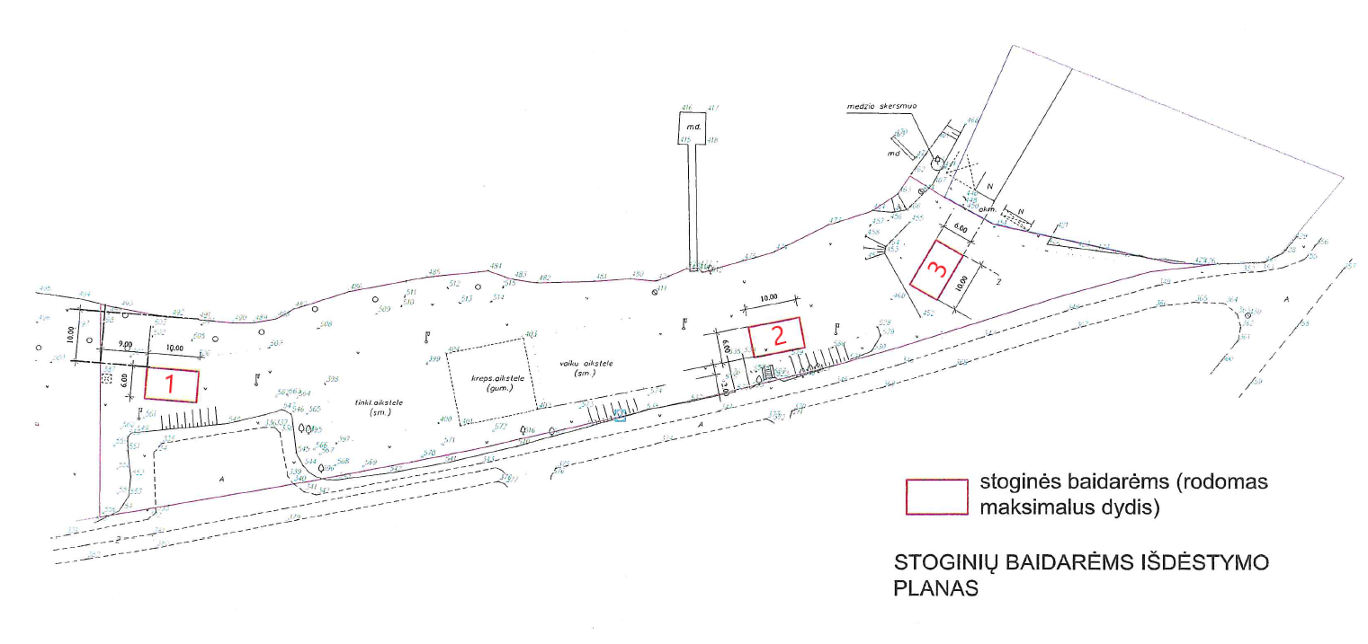
Konkurso Dėl teisės prekiauti ar teikti vandens pramogų inventoriaus nuomos paslaugas laikinuose statiniuose (stoginėse) žemės sklype Pašakarvio g., Palūšės k., Ignalinos r.sav., sąlygų
3 priedas

REIKALAVIMAI LAIKINO STATINIO (STOGINĖS)
ARCHITEKTŪRINIAMS IR KONSTRUKCINIAMS SPRENDIMAMAS

TEKSTINĖ DALIS

KONSTRUKCIJOS:
- Pamatai –sraigtiniai poliai „U-121x1085x2“ po statinio karkaso statramsčiais.
- Grindų aikštelės bortas – betoniniai kelio bortai (1000x300x150 mm). Aikštelės kampuose bortai jungiami jų galus nupjaunant 45° kampu. Bortai įbetonuojami (betonas C16/20) ant sutankinto 20 cm. storio žvyro pasluoksnio.
- Grindų aikštelės danga – nespalvotos grindinio trinkelės 200x100x80 mm. Pagrindai: atsijos h – 3 cm., nesurištos mineralinės medžiagos 0/45 frakc., Ev2-120MPa, h – 15 cm., apsauginis šalčiui atsparus smėlio-žvyro mišinio sluoksnis Ev2-80MPa, h – 15 cm., esamas gruntas.
- Karkaso statramsčiai, spyriai ir statramsčių apatinė jungtis – mediniai tašai 160x160 mm. Tašai tarpusavyje jungiami metalinėmis jungiamosiomis detalėmis. Dažomi, spalva RAL 1034.
- Karkaso sijos ir šlaitinio stogo gulekšniai – mediniai tašai 160x200 (h) mm., jungiami metalinėmis jungiamosiomis detalėmis. Dažomi, spalva RAL 1034.
- Gegnės ir stygos – medinės lentos 50x150 mm., tarpusavyje jungiamos metalinėmis jungiamosiomis detalėmis. Daomos, spalva RAL 1034.
- Grebėstai – mediniai tašai 50x50 mm., tvirtinami vinimis.
- Stogo danga – profiliuoto (čerpinis profilis) metalo lakštai, RAL 9007.
- Vėjalentės – skardos lankstinys,90x120mm., spalva RAL 9007.
- Kraigas – skardos lankstinys, 150x150mm., spalva RAL 9007.
- Sienos – dvigubo pjovimo (neobliuotos) lentos 20x120-140 mm. Lentos kalamos vertikaliai - lentos su tarpais ir antplyšiai.
GAMINIAI IR MEDŽIAGOS:
- Sraigtiniai poliai. Pagaminti iš S235 plieno, paviršių padengimas – karštas cinkavimas.
- Betoniniai kelio bortai. Minimali betono stiprio klasė C25/30, stipris lenkiant >3,5 MPa, atsparumas dilimui ≤20 mm, vandens įgėris ≤ 6%, atsparumas šalčiui (masės nuostoliai) ≤ 1,0 kg/m2.
- Nespalvotos grindinio trinkelės. Minimali betono stiprio klasė C25/30, stipris lenkiant >3,6 MPa, atsparumas dilimui ≤20 mm, vandens įgėris ≤ 6%, atsparumas šalčiui (masės nuostoliai) ≤ 1,0 kg/m2, atsparumas slydimui (ASV) – 70.
- Mediena. Mediena turi būti džiovinta, apdorota antipirenais bei antiseptikais. Naudoti spygliuočių medieną C24 klasės. Rūšiavimas pagal LST EN 518:2000. Stiprio klasės pagal LST EN 338:2004. Priimta I eksploatacijos klasė, tai reiškia, kad medienos drėgmė neturi viršyti 12%, esant aplinkos temperatūrai 20°C, ir santykinė drėgmė viršija 65% keletą savaičių per metus. Medienos kokybės kontrolė pagal LST EN 1315-1:1999 ir LST L ENV 1927-1,2
- Gaminiai iš skardos. Skardos storis 0,5 mm, cinkuota, 35 mikronų storio matinė poliesterio danga.
- Jungiamosios metalinės detalės – cinkuotas plienas arba nerūdijantis metalų lydinys.
_______________________________________

LAIKINŲ STATINIŲ VIETOMS NR. 1, 2 ir 3 PLANAS IR FASADAI

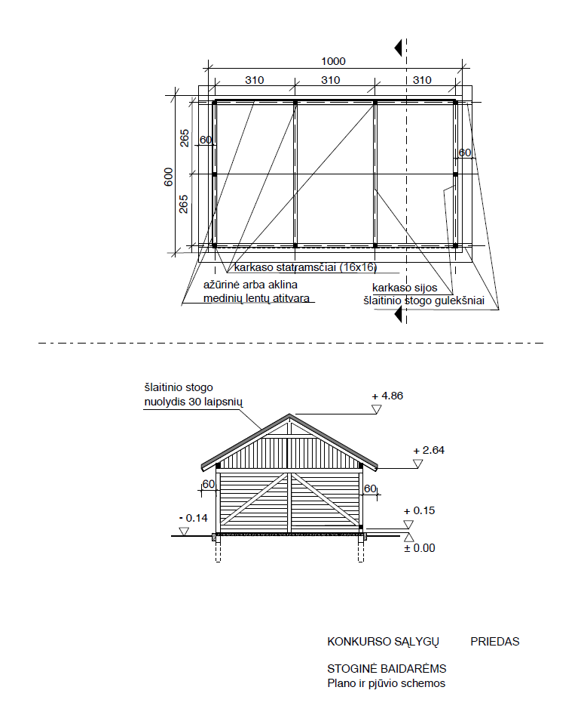

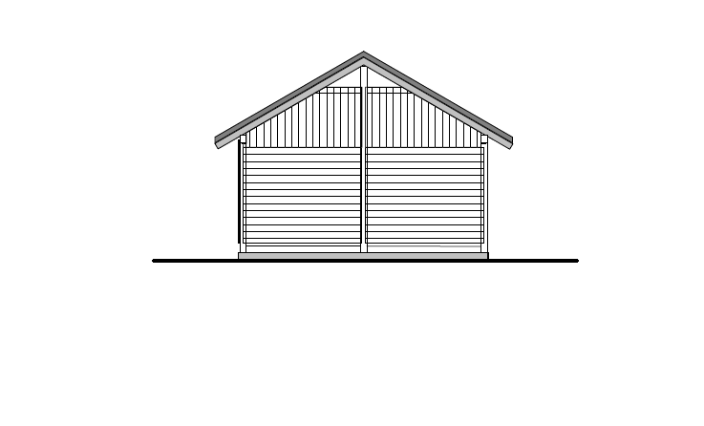
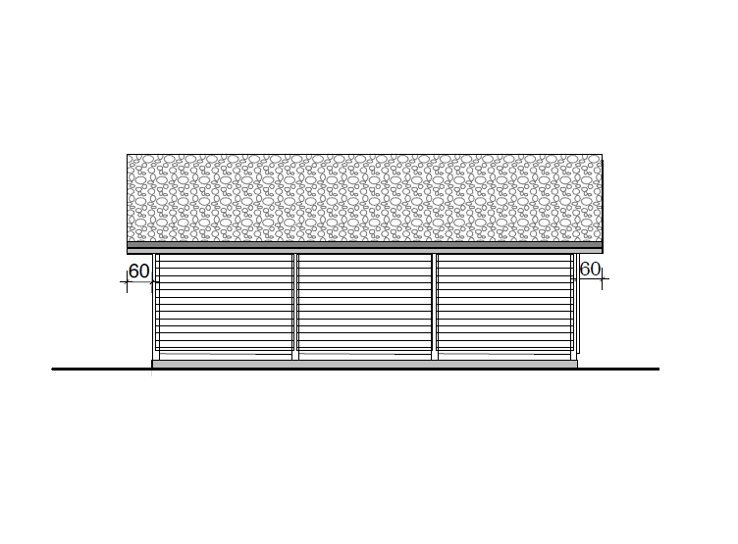
STOGINĖ BAIDARĖMS
Fasadų schemos

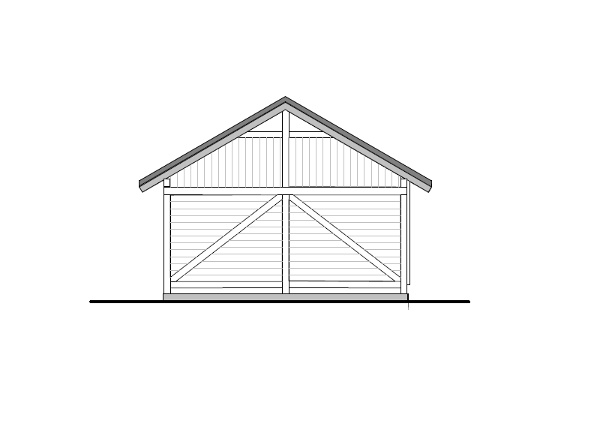

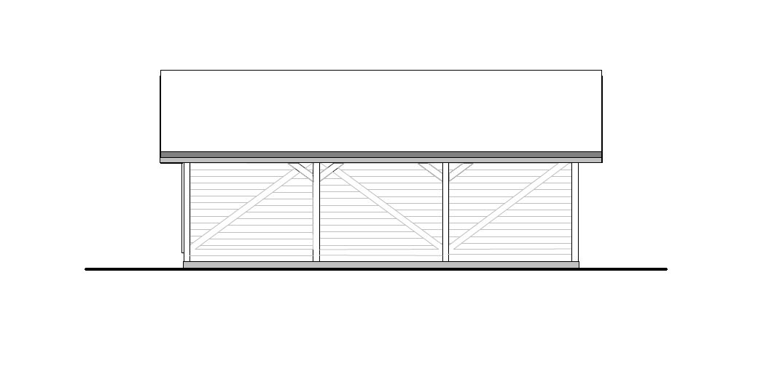
STOGINĖ BAIDARĖMS
Fasadų schemos

Konkurso Dėl teisės prekiauti ar teikti vandens pramogų inventoriaus nuomos paslaugas laikinuose statiniuose (stoginėse) žemės sklype Pašakarvio g., Palūšės k., Ignalinos r.sav., sąlygų
4 priedas

Konkurso dėl teisės prekiauti ar teikti paslaugas
laikinuose statiniuose Ignalinos rajono savivaldybės
teritorijos viešose vietose komisijai

PARAIŠKA
DALYVAUTI KONKURSE
_________________
(sudarymo data)
_________________
(sudarymo vieta)

Konkurso dalyvio pavadinimas (juridinio asmens pavadinimas ir kodas arba fizinio asmens vardas, pavardė ir asmens kodas)
Konkurso dalyvio adresas, telefono numeris, elektroninis paštas
Sutartį pasirašysiančio juridinio asmens pareigos, vardas ir pavardė
Planuojamas prekių asortimentas arba planuojamos paslaugos

1. Pageidaujame pastatyti ir eksploatuoti vandens pramogų inventoriaus nuomos paslaugoms stoginę, pagal konkurso sąlygas vietoje Nr. .... .
2. Šia paraiška pažymime, kad sutinkame su visomis konkurso sąlygomis.
3. Siūlomas finansinis įnašas į socialinės infrastruktūros plėtrą yra …......….............. (skaitmenimis ir žodžiais) Eur. Įsipareigojame jį sumokėti konkurso sąlygose nurodytais terminais.
4. Įsipareigojame, kad laikinų statinių statyba ir veikla juose bus pradėta konkurso sąlygose nustatytais terminais.
5. Kartu su paraiška pateikiame šiuos dokumentus:

(pareigos – juridiniam asmeniui) (parašas) (Vardas, Pavardė)
A.V.

__________

